
2019学年第一学期温州新力量联盟期中联考
高二数学试题
1.本试卷分第I卷(选择题)和第II卷(非选择题)两部分。全卷满分150分，考试时间120分钟。
2.答第I卷时，每小题选出答案后，用2B铅笔把答题卡上对应题目的答案标号涂黑。如需改动，用橡皮擦干净后，再选涂其他答案标号。
3.答第II卷时，必须使用0.5毫米的黑色墨水签字笔在答题卡上书写，要求字体工整、笔迹清晰。作图题可先用铅笔在答题卡规定的位置绘出，确认后再用0.5毫米的黑色墨水签字笔描清楚。必须在题号所指示的答题区域作答，超出书写的答案无效，在试题卷、草稿纸上答题无效。
－、选择题(本大题共10小题，共40分)
1.设集合A＝{1，2，5，6}，B＝{2，4}，C＝{1，2，3，4}，则(A∪B)∩C＝
A.{2} B.{1，2，4} C.{1，2，4，5} D.{1，2，3，4，6}
2.函数的定义域是
A.(－1，＋∞) B.(－1，1)∪(1，＋∞) C.[－1，＋∞) D.[－1，1)∪(1，＋∞)
3.已知函数，则函数y＝f(x)的大致图象为
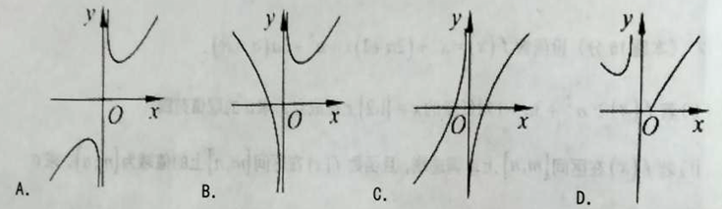
4.函数y＝Asin(ωx＋φ)的部分图象如图所示，则其解析式可以是
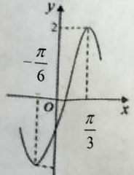
A.y＝2sin(2x－) B.y＝2sin(2x－) C.y＝2sin(2x＋) D.y＝2sin(2x＋)
5.若x，y满足约束条件，则z＝3x－y的最小值为
A.－2 B.1 C.－1 D.0
6.已知数列{a_{n}}的前n项和为S_{n}，，a₁＝1，S_{n}＝2a_{n＋1}，则S_{n}＝
A.2^{n－1} B. C. D.
7.设a>0，b>0，若直线ax＋by＝2平分圆C：(x－1)²＋(y－1)²＝1，则的最小值为
A.1 B.2 C.4 D.
8.某几何体的三视图如图所示，其中俯视图是个半圆，则该几何体的表面积为
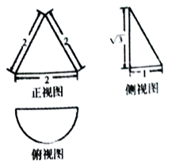
A. B. C. D.
9.设函致，则使得f(x)>f(2x－1)成立的x的取值范围是
A.(，1) B.(－∞，)∪(1，＋∞) C.(－，) D.(－∞，－)∪(，＋∞)
10.已知⊥，||＝，||＝t，若P点是△ABC所在平面内－点，且，则的最大值等于
A.13 B.15 C.19 D.21
二、填空题(本大题共7小题，11－14每题6分，15－17每题4分，共36分)
11.设两直线L₁：mx＋y＋l＝0；L₂：x＋my＋2＝0。若L₁//L₂，则m＝ ；
12.已知函数，则函数y＝f(x)的周期为 。函数y＝f(x)在区间[0，)上的最小值是 。
13.已知数列{a_{n}}满是a₂＋a₅＝18，a₃a₄＝32，若{a_{n}}为等差数列，其前n项和为S_{n}，则S₆＝ ，若{a_{n}}为单调递减的等比数列，其前n项和为T_{n}＝63，则n＝ 。
14.已知向量，，是同一平面内的三个向量，其中＝(1，)。若||＝2，且//，则向量的坐标 若||＝，且(＋)⊥(2－3)，则· 。
15.已知定点O(0，0)，A(3，0)且|MO|＝2|MA|，则动点M的轨迹方程 。
16.已知矩形ABCD，AB＝2AD＝2，沿AC翻折，使面ADB⊥面ABC，则二面角B－AD－C的余弦值为 。
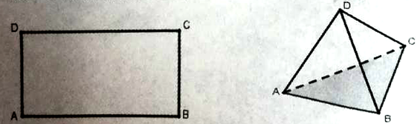
17.已知t∈R，记函数在[－1，2]的最大值为3，则实数t的取值范围是 。
三、解答题(本大题共5小题，共74分)
18.(本题14分)已知a，b，c分别是△ABC内角A，B，C的对边，sin²B＝2sinAsinC。
(I)若a＝b，求cosB；
(II)若B＝60°，△ABC的面积为，求b。
19.(本题15分)已知圆C经过两点P(－1，－3)，Q(2，6)，且圆心在直线x＋2y－4＝0上，直线l的方程x＋m(y－1)＋1＝0(m∈R)。
(I)求圆C的方程；
(II)求直线l被圆C截得的弦长最短时的方程。
20.(本题15分)已知{a_{n}}是递增的等差数列，a₂，a₄是方程x²－5x＋6＝0的根。
(I)求{a_{n}}的通项公式；
(II)求数列的前n项和S_{n}。
21.(本题15分)如图，在四棱锥P－ABCD中，底面为直角梯形，AD//BC，∠BAD＝90°，PA⊥底面ABCD，且PA＝AD＝AR＝2BC，M、N分别为PC、PB的中点。
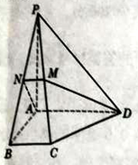
(I)求证：PB⊥DM；
(II)求CD与平面ADMN所成的角的余弦值。
22.(本题15分)设函效f(x)＝x²＋(2a＋1)x＋a²＋3a(a∈R)。
(I)若f(x)≥a²＋3a＋1对任意的x∈[1，2]上恒成立，求a的取值范围；
(II)若f(x)在区间[m，n]上单调递增，且函效f(x)在区间[m，n]上的值域为[m，n]，求a的取值范围。

